ΘΕΜΑ 2
Αν ξέρεις ότι $f\left(x\right)=\frac{x^{2}-2x+1}{x-1}$, τότε:

α) Να σκεφτείς και να βρεις το πεδίο ορισμού της συνάρτησης f.
(Μονάδες 12)

β) Με τη βοήθεια της γραφικής παράστασης της συνάρτησης f, η οποία φαίνεται στο παρακάτω σχήμα, να βρεις το $\lim_{x→1}{f(x)}$.

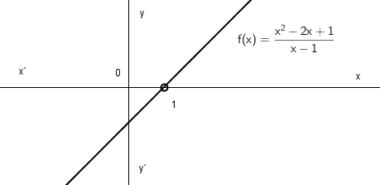

(Μονάδες 13)

